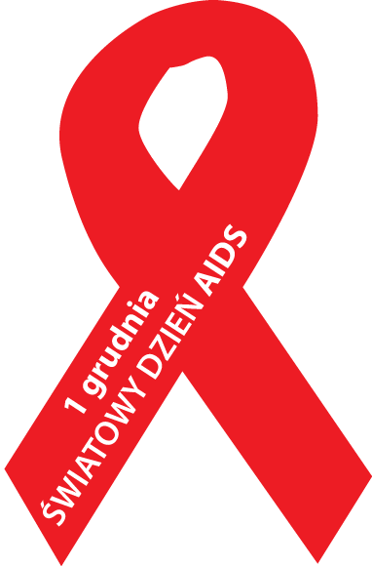

Światowy Dzień AIDS obchodzony jest co roku 1 grudnia. Uroczyste obchody niosą przesłanie współczucia, nadziei, solidarności z ludźmi żyjącymi z HIV i AIDS,
a także zrozumienia problemów związanych z HIV, AIDS w każdym kraju na świecie.

Około 30 procent zakażonych HIV Europejczyków nie wie o tym. Szacuje się,
że w Polsce odsetek nieświadomych tego faktu przekracza 50 procent. W Światowym Dniu AIDS specjaliści i Powiatowa Stacja Sanitarno – Epidemiologiczna w Nysie zachęcają, by wykonywać testy na HIV.

Krajowe Centrum ds. AIDS propagującej ideę bezpłatnego i anonimowego testowania w kierunku HIV. Szacunkowe dane epidemiologiczne w Polsce wskazują, że liczba osób zakażonych HIV jest co najmniej ponad dwukrotnie wyższa od liczby potwierdzonych
i wykrytych zakażeń HIV, co oznacza, że ok. 20 tys. osób nie wie o swoim zakażeniu. Polska w porównaniu do innych krajów europejskich wykazuje najwyższy, ponad 50-procentowy odsetek osób nieświadomych swojego zakażenia. Jak przekonują specjaliści, liczba badań
w kierunku HIV w Polsce, choć z roku na rok coraz większa, jest wciąż zbyt mała.
Eksperci podkreślają, że obecnie w Polsce nie ma już grup ryzyka, szczególnie narażonych na zakażenia HIV, są natomiast ryzykowne zachowania, dlatego każdy, kto kiedykolwiek miał kontakty seksualne z osobą, co do której nie miał pewności, czy jest zakażona HIV, albo przyjmował dożylnie narkotyki, powinien się przebadać. Każdy ma możliwość wykonania takiego badania w sposób anonimowy i bezpłatny w punktach konsultacyjno-diagnostycznych. Jest ich obecnie w całym kraju 28, tam można uzyskać również poradę przed wykonaniem testu i po otrzymaniu wyniku, niezależnie od tego, czy będzie on pozytywny, czy negatywny.
Od 1985 r. - który uznawany jest za początek epidemii HIV/AIDS w Polsce - do końca września br. wykryto w naszym kraju ponad 16 tys. zakażeń. Stwierdzono 2802 zachorowania na AIDS, a 1177 chorych zmarło. Statystycznie każdego dnia prawie trzy osoby w Polsce dowiadują się o zakażeniu HIV. Są to zazwyczaj zakażenia, których można by uniknąć, stosując odpowiednią profilaktykę.

Całodobowy telefon zaufania - 22 692 82 26

AIDS zielona linia - 22 621 33 67
Poradnia internetowa http://www.poradnia-ds-hiv-aids.kki.pl/_p/

Najbliższe punkty konsultacyjno – diagnostyczne :
Punkt Konsultacyjno – Diagnostyczny przy Poradni Przedmałżeńskiej i Rodzinnej
ul Damrota 6 w Opolu tel. 77 454 48 45
Godziny pracy: środa 16 ⁰⁰ – 20 ⁰⁰

Punkt Diagnostyczno – Konsultacyjny przy Wrocławskim Centrum Zdrowia SP ZOZ we Wrocławiu ul. Wszystkich Świętych 2 (boczna ulica św. Mikołaja) tel. 71 356 07 80
Godziny pracy : poniedziałek – piątek 16 ⁰⁰ – 20 ⁰⁰

Punkt Diagnostyczno – Konsultacyjny przy Lekarskiej Przychodni Specjalistycznej TRR NZOZ we Wrocławiu ul. Podwale 74 ofic. 23 tel. 71 342 14 13
Godziny pracy : poniedziałek 9 ⁰⁰ – 13 ⁰⁰; czwartek 9 ⁰⁰ – 13 ⁰⁰

Na świecie podejmowane są liczne kampanie profilaktyczne. „Uchronić dzieci przed wirusem HIV” - to cel niemieckiej kampanii z 2007 roku. Kreacje są dziełem agencji Jung von Matt, a kampanię zorganizowała Fundacja Michaela Sticha (Michael Stich Stiftung) - znanego tenisisty, która zajmuje się opieką i dostarczaniem lekarstw dla dzieci zakażonych HIV i chorych na AIDS oraz edukacją na temat HIV/AIDS.


Podbródek po dziadku, oczy po tacie, HIV po mamie

